ctaLSTM_V3_20170104_fengzp_test008_Report

一、交易日志截图：
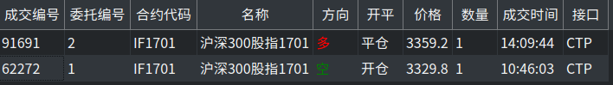
二、所持资金额截图：
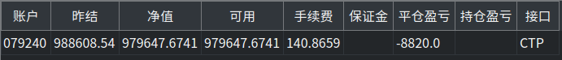
三、预测准确率截图：
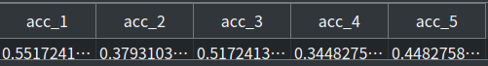
四、统计事项：
1.日交易次数： 共1笔。
详细交易过程：
（1）买空，输29.4个点
2.日交易胜率：1笔中赢了0笔，胜率为0%.
3.日内交易累积胜点数：0
日内交易累积败点数：29.4
日内交易点数总计：输29.4

四、行情交易过程：
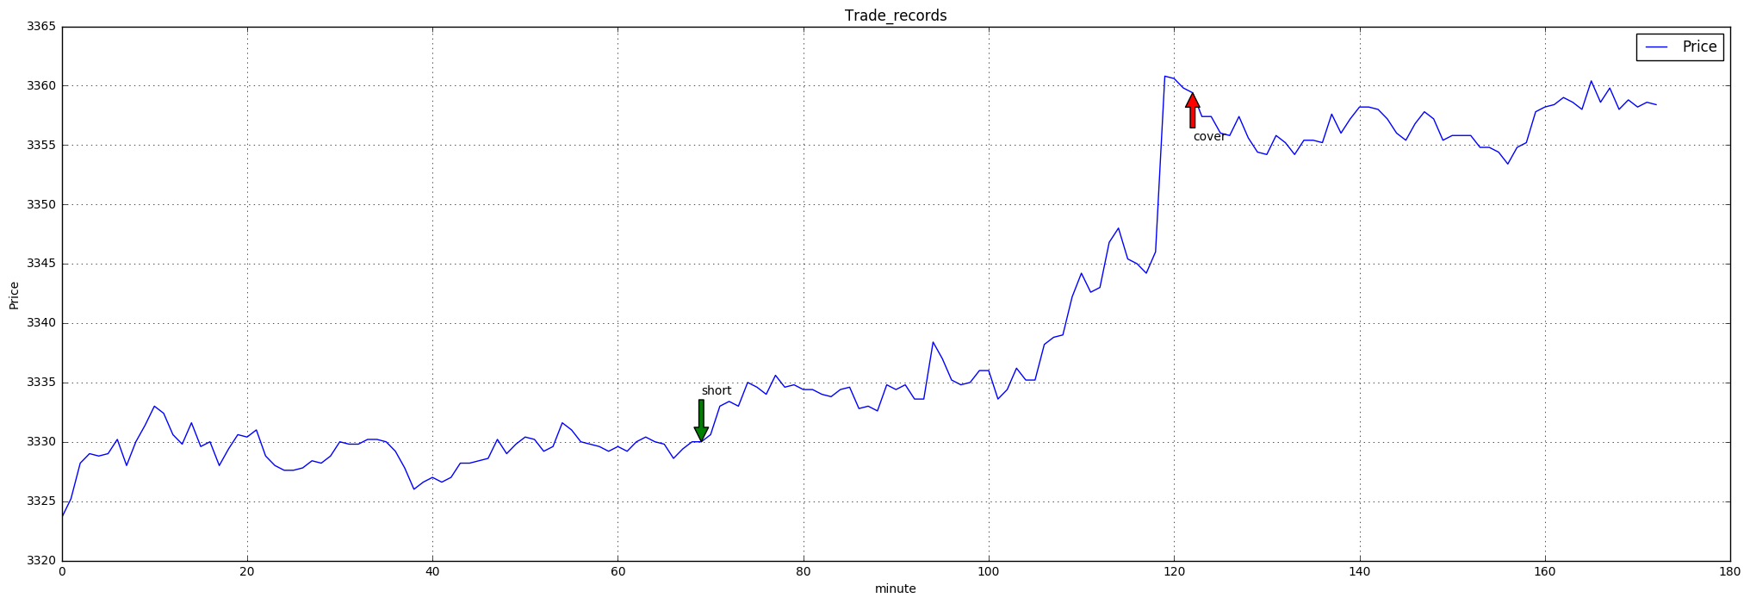
备注：第120分钟前后出现了非常大的阶跃点，是因为这段时间电脑崩溃没有记录数据所致。但这段时间总体趋势是不断上涨的。

五、预测结果：

一分钟：
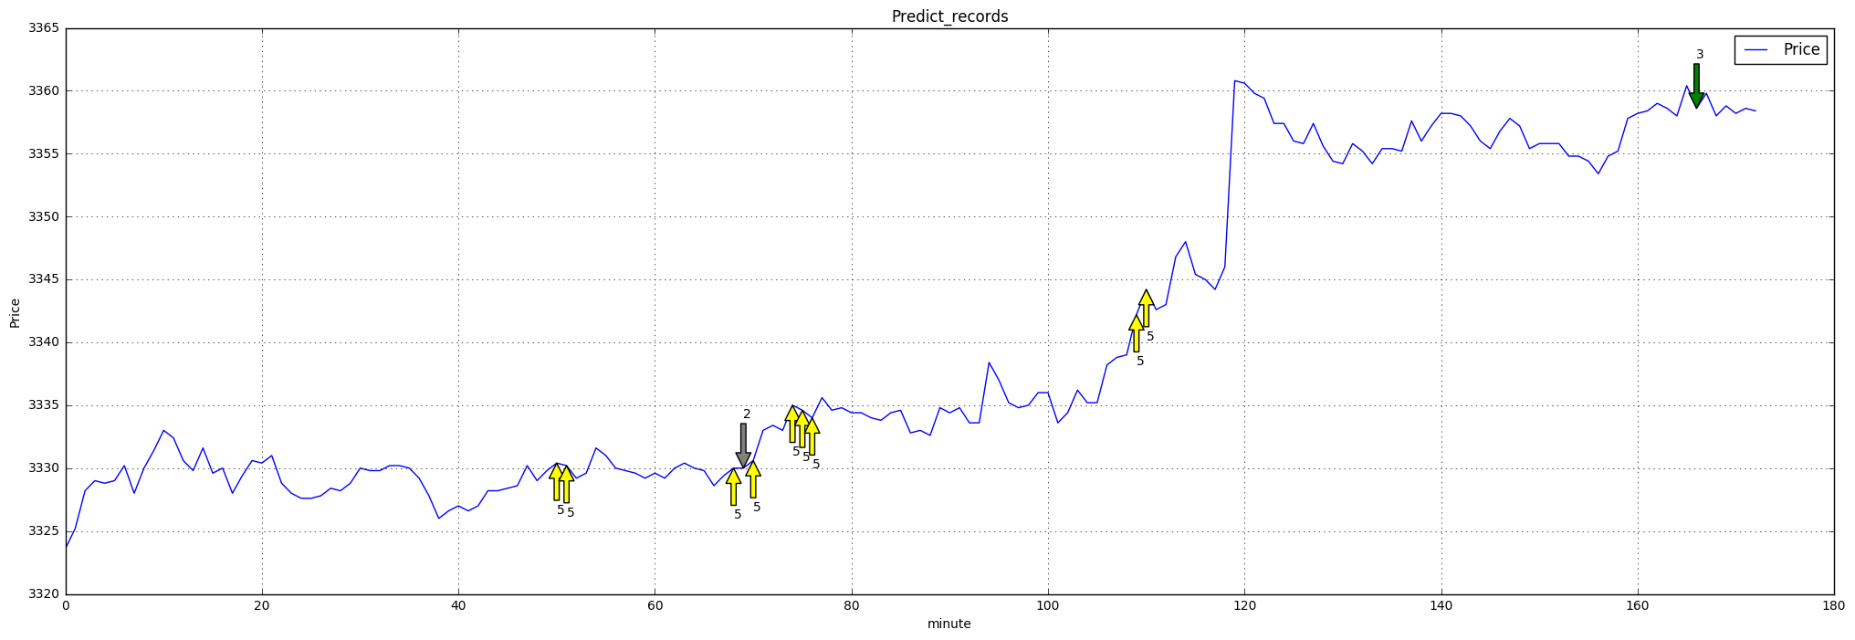
两分钟：
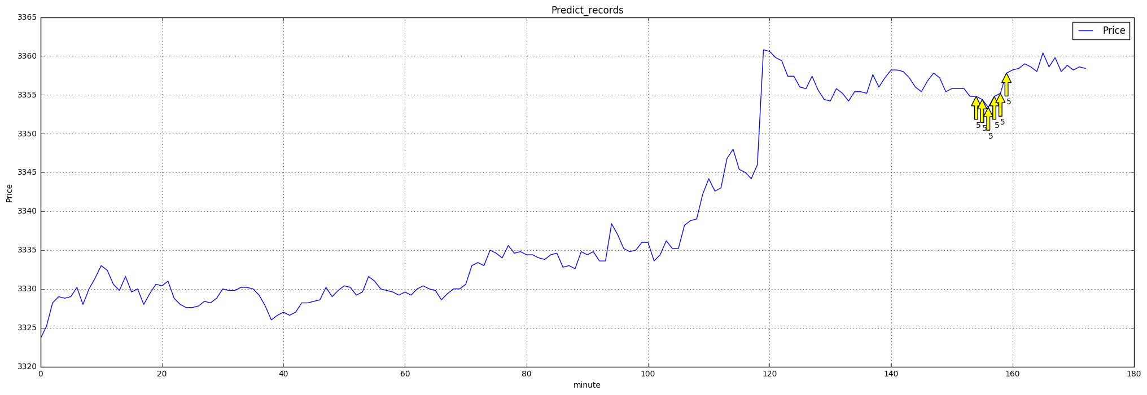
三分钟：
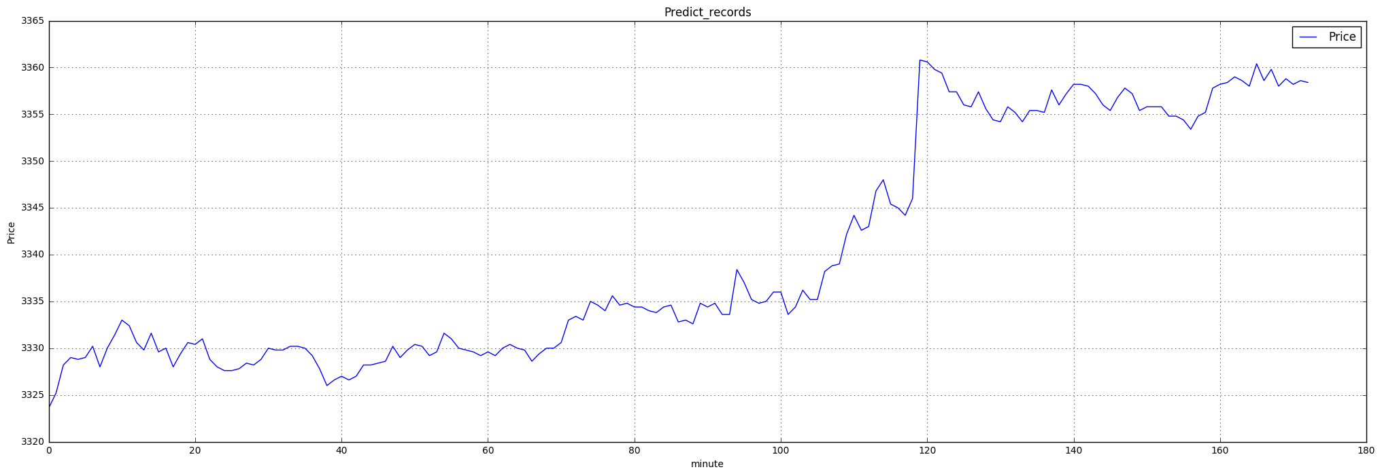

四分钟：

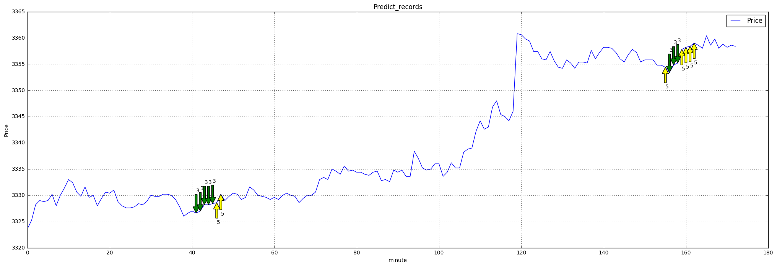
五分钟：
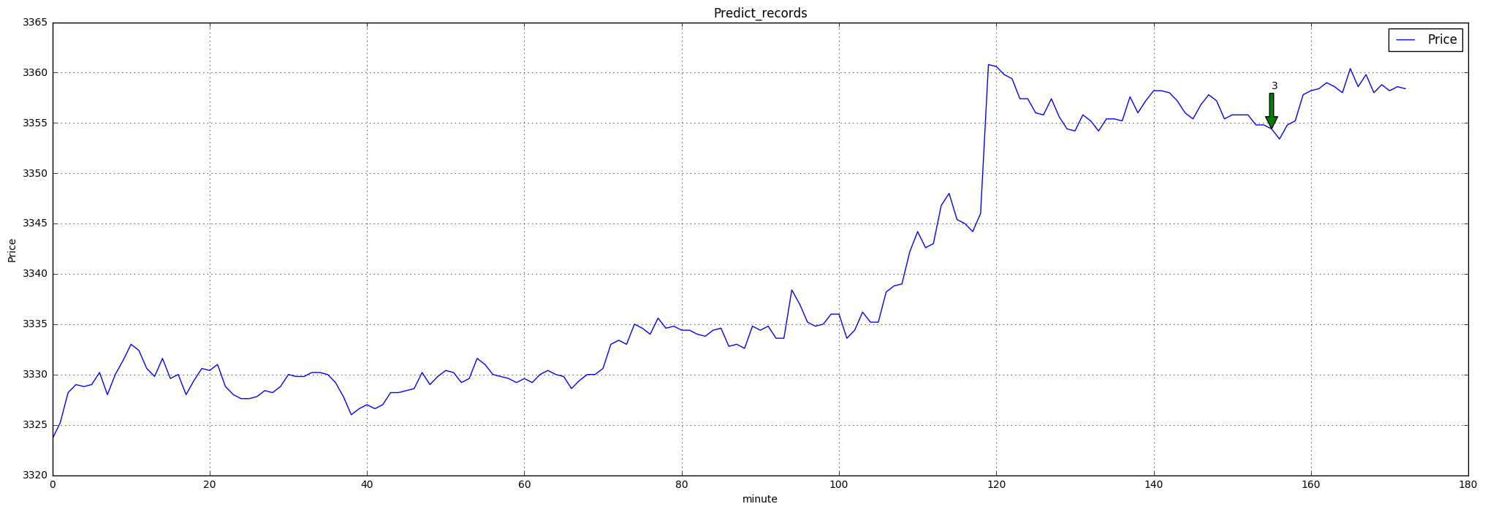
六、交易成败原因：
（1）成交一笔，开平仓的预测都是错误的。
（2）预测有较大的延迟现象，中间一段时间崩溃重启大大减少了交易的可能性。

七、优化和改进目标：
对特征进行选择, 提高模型准确率.

